Тестовые задания
«Машиноведение»
для подготовки к республиканской олимпиаде по трудовому обучению
(обслуживающему труду) в 2020/2021 учебном году

Технология машинных работ

1. Припуск - это:
а) лишняя ткань, которую зашивают для придания объема;
б) дополнительная ткань для обработки шва;
в) дополнительная ткань, предусмотренная для усадки изделия;
г) дополнительная ткань для посадки изделия.

2. Величина припусков на обработку зависит:
а) от вида шва; в) толщины ткани;
б) осыпаемости срезов ткани; г) величины детали.

3. Край детали, где был произведён разрез ножницами, называют …
а) срез; б) отрез; в) подрез; г) обрез; д) разрез.

4. Ширина шва – это _____________________________________________
_________________________________________________________________

5. Установите соответствие между термином и его определением.
Термин | Значение термина
1. Шов | а) последовательный ряд стежков
2. Стежок | б) расстояние между двумя проколами иглы
3. Строчка | в) последовательность стежков, выполненных для соединения деталей изделия друг с другом
1 ____ 2 _______ 3 ______

6. Закончите предложение:
При стачивании деталей из ткани, имеющей большую раздвижку в швах, частоту стежков следует _______________________________________

7. После выполнения машинной строчки концы нитей:
а) выводят на изнаночную сторону и завязывают узелком;
б) выводят на изнаночную сторону и закрепляют 3-4 ручными стежками;
в) закрепляют обратным ходом машины;
г) обрезают не закрепляя.

8. Концы ниток отделочных строчек закрепляют:
а) обратным ходом машины;
б) выводят на изнаночную сторону и завязывают узелком;
в) выводят на изнаночную сторону и закрепляют 3-4 ручными стежками;
г) выводят на лицевую сторону и закрепляют 3-4 ручными стежками;
д) клеевой накладкой.
Терминология машинных работ

9. Закончите предложение. Соединение двух и более деталей, примерно равных по величине, машинной строчкой называют…
_______________________________

10. Выберите термин, соответствующий машинной операции соединения мелких деталей с крупными:
а) притачиванием; б) стачиванием; в) настрачиванием; г) примётывание.

11. Соединение деталей, наложенных одна на другую, называется:
а) стачивание; б) притачивание; в) настрачивание; г) намётывание.

12. Проложить отдельную строчку на деталях для закрепления припусков шва, направляемых в противоположные стороны:
а) отстрачивание; б) притачивание; в) настрачивание; г) расстрачивание.

13. При соединении кокетки с изделием, выполняют машинную операцию:
а) притачивание; б) настрачивание; в) стачивание; г) застрачивание.

14. Притачать - это значит…
а) соединить две или несколько приблизительно равных по величине деталей машинной строчкой;
б) соединить части деталей или мелкие детали с основной деталью;
в) соединить две детали, в результате вывертывания которых шов расположится внутри по краю детали;
г) соединить две детали, одна из которых наложена на другую;
д) закрепить машинной строчкой припуски на шов или подогнуты края детали.

15. Обозначьте цифрами соответствие терминов содержанию машинных работ:

Термины | Машинные работы
1) стачивание | а) соединение двух или нескольких равных по величине деталей
2) притачивание | б) соединение двух или нескольких разных по величине деталей
3) обтачивание | в) соединение двух деталей, одна из которых наложена изнаночной стороной на лицевую сторону другой
4) настрачивание | г) соединение двух деталей, после выворачивания, которых шов располагается внутри по краю детали
5) застрачивание | д) закрепление машинной строчкой краев деталей

1 ____ 2 ____ 3 ____ 4 ____ 5 ____

16. Установите соответствие между терминами и технологическими операциями:
Технологические операции | Термины
1. Соединение деталей (частей) пояса | а) настрачивание
2. Соединение воротника с горловиной | б) втачивание
3. Соединение обтачки и горловины | в) стачивание
4. Соединение кулиски с деталью мешочка | г) притачивание
1 - ………, 2 - ………., 3 - ……….., 4 - ………….

17. Дополните таблицу, определив технологическую операцию:

Термин | Характер работы
а | соединение двух деталей по краю с последующим выворачиванием на лицевую сторону
б | прокладывание строчки для закрепления подогнутого края детали
в | соединение двух деталей по овальному контуру

18. Впишите термины машинных работ, объединяющие следующие пары действий:
а) рукав и пройма, горловина и воротник ______________________;
б) борт и подборт, нижний воротник и верхний воротник ____________;
в) карман и перед, кокетка и спинка __________________________;
г) спинка и перед, верхняя половинка рукава и
нижняя половинка рукава _______________________.
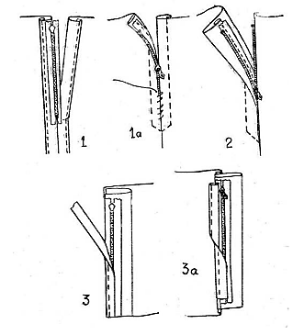
19. Как называется операция,
последовательность выполнения, которой,
изображена на рисунках?
_____________________________________
При изготовлении каких изделий
она применяется?
___________________________________________________________________

20. Найдите соответствие между схемами швов и способами их выполнения:
а) окантовывание на машине со спецприспособлением;
б) окантовывание на стачивающей машине
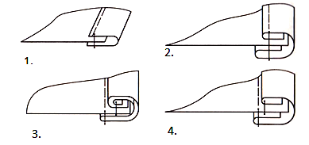
окантовочным швом с закрытым срезом;
в) окантовывание тесьмой;
г) окантовывание двойной обтачкой.

Виды машинных швов

21. К соединительным машинным швам не относится:
а) накладной; в) притачной; д) втачной;
б) настрочной; г) стачной; е) обтачной.

22. Край срезов деталей обрабатывают для:
а) изменения формы изделия; б) лучшего внешнего вида;
в) предохранения их от осыпания; г) временного закрепления.

23. Стачной шов может быть выполнен:
а) взаутюжку, вразутюжку, «на ребро»;
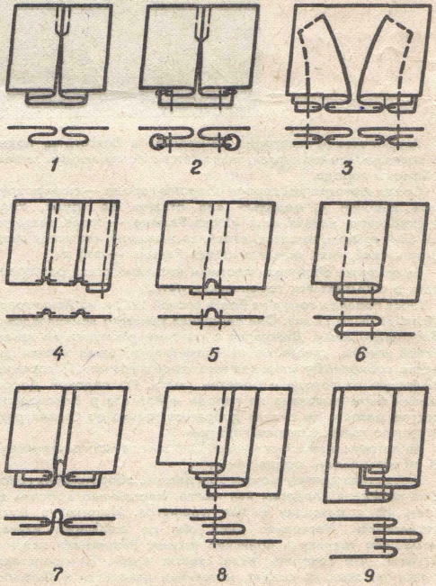
б) вразутюжку, взаутюжку, двойной;
в) взаутюжку, вразутюжку, накладной.

24. Дайте полное название машинного шва на рисунке:
а) стачной в кант; в) стачной с кантом;
б) обтачной с кантом; г) обтачной в рамку.

25. Шов в подгибку с закрытым срезом выполняют, если срезы ткани:
а) обмётаны; б) осыпаются умеренно; в) не осыпаются; г) тонких тканей.

26. Установите соответствие между видами швов и их условными обозначениями:

1 | расстрочной | а | 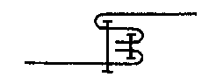
2 | двойной | б | 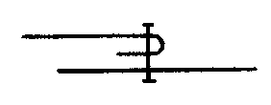
3 | накладной с закрытым срезом | в | 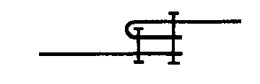
4 | обтачной в кант | г | 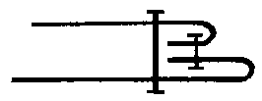
5 | настрочной с открытыми срезами | д | 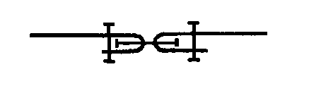

1 –…, 2 -…., 3 – ….., 4 – ……, 5 – …….

27. Исключить лишнее. При обработке нижнего среза фартука применяют швы:
а) обмётанный; г) вподгибку с обмётанным срезом;
б) обтачной; в) вподгибку с закрытым срезом;
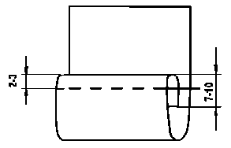
в) окантовочный; д) вподгибку с открытым срезом.

28. Определите по рисунку:
Вид и название шва………………………………………

29. Обозначьте цифрами соответствие названия шва и его графическое изображение:

Машинные швы | Графическое изображение
1. Накладной с одним закрытым срезом  2. Стачной вразутюжку  3. Настрочной с открытыми срезами  4. Настрочной с одним закрытым срезом  5. Запошивочный  6. Расстрочной | 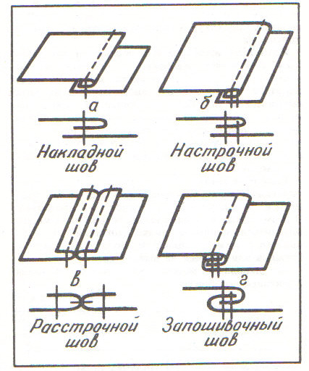
а ______ б _______ в ______ г _____

30. Установите соответствие между названиями и условными обозначениями швов

Условное обозначение шва Название шва
1. 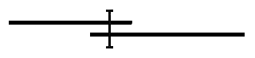 А. Шов вподгибку с закрытым срезом
2. 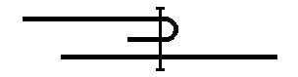 Б. Шов встык
3. 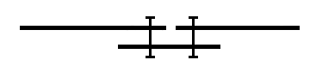 В. Двойной шов
4. 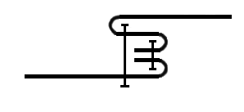 Г. Запошивочный шов
5. 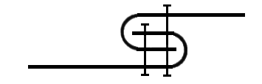 Д. Накладной шов с закрытым срезом
6. 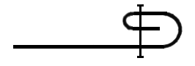 Е. Накладной шов с открытыми срезами

31. Соотнесите название шва с условным изображением:

1. запошивочный | 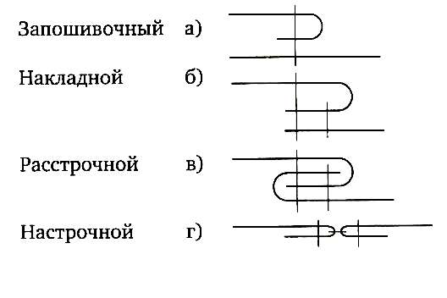  а
2. накладной | 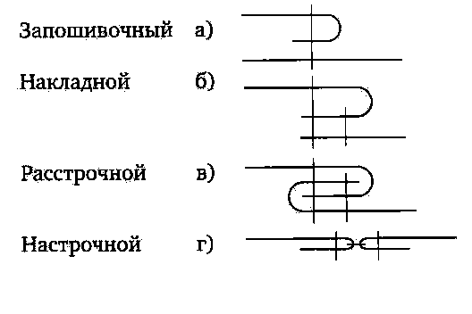  б
3. расстрочной | 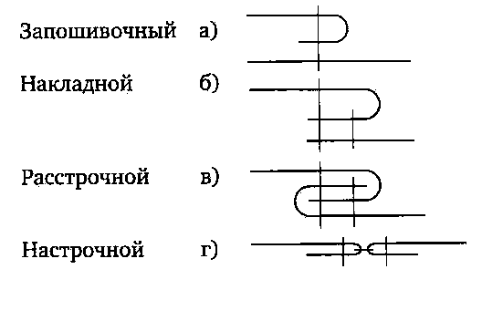  в
4. настрочной | г
1 –……, 2 -……., 3 – …….., 4 – …….…

32. Из предлагаемых швов выберите краевые швы:
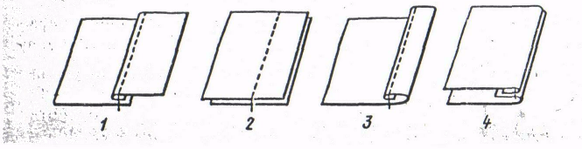

33. Установи соответствие между элементами правого и левого столбца:

1. обработка среза подкройной обтачкой а)

2. обработка среза окантовкой б)

3. швом вподгибку в)

34. Найдите соответствие названий срезов штор (цифр) и способов их обработки (букв).

1) боковые срезы; | а) шов в подгибку с закрытым срезом;
2) низ шторы косой бейкой; | б) окантовочный шов;
3) верхний срез тесьмой для штор; | в) шов в подгибку с открытым срезом;
 | г) накладной шов.
Ответ: 1 –……, 2 -……., 3 – ……..,

35. Выполните графическое изображение среза, обработанного обтачкой в кант:

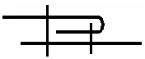
36. Определите название шва __________________________.

37. Определите, какое название шва соответствует предложенной схеме:
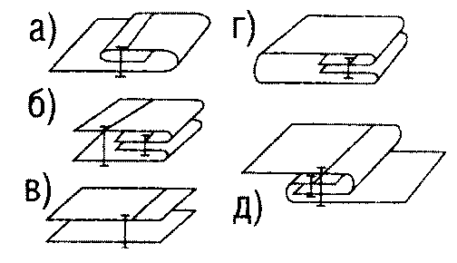
а) стачной;
б) вподгибку;
в) обтачной;
г) двойной;
д) запошивочный.

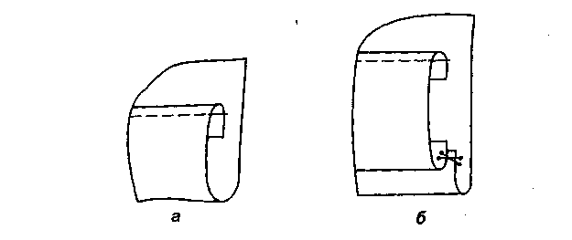
а
б
38. На каком рисунке изображается шов
вподгибку с закрытым срезом?
_____________________
39. Укажите, какие швы использованы для обработки узел швейного изделия:

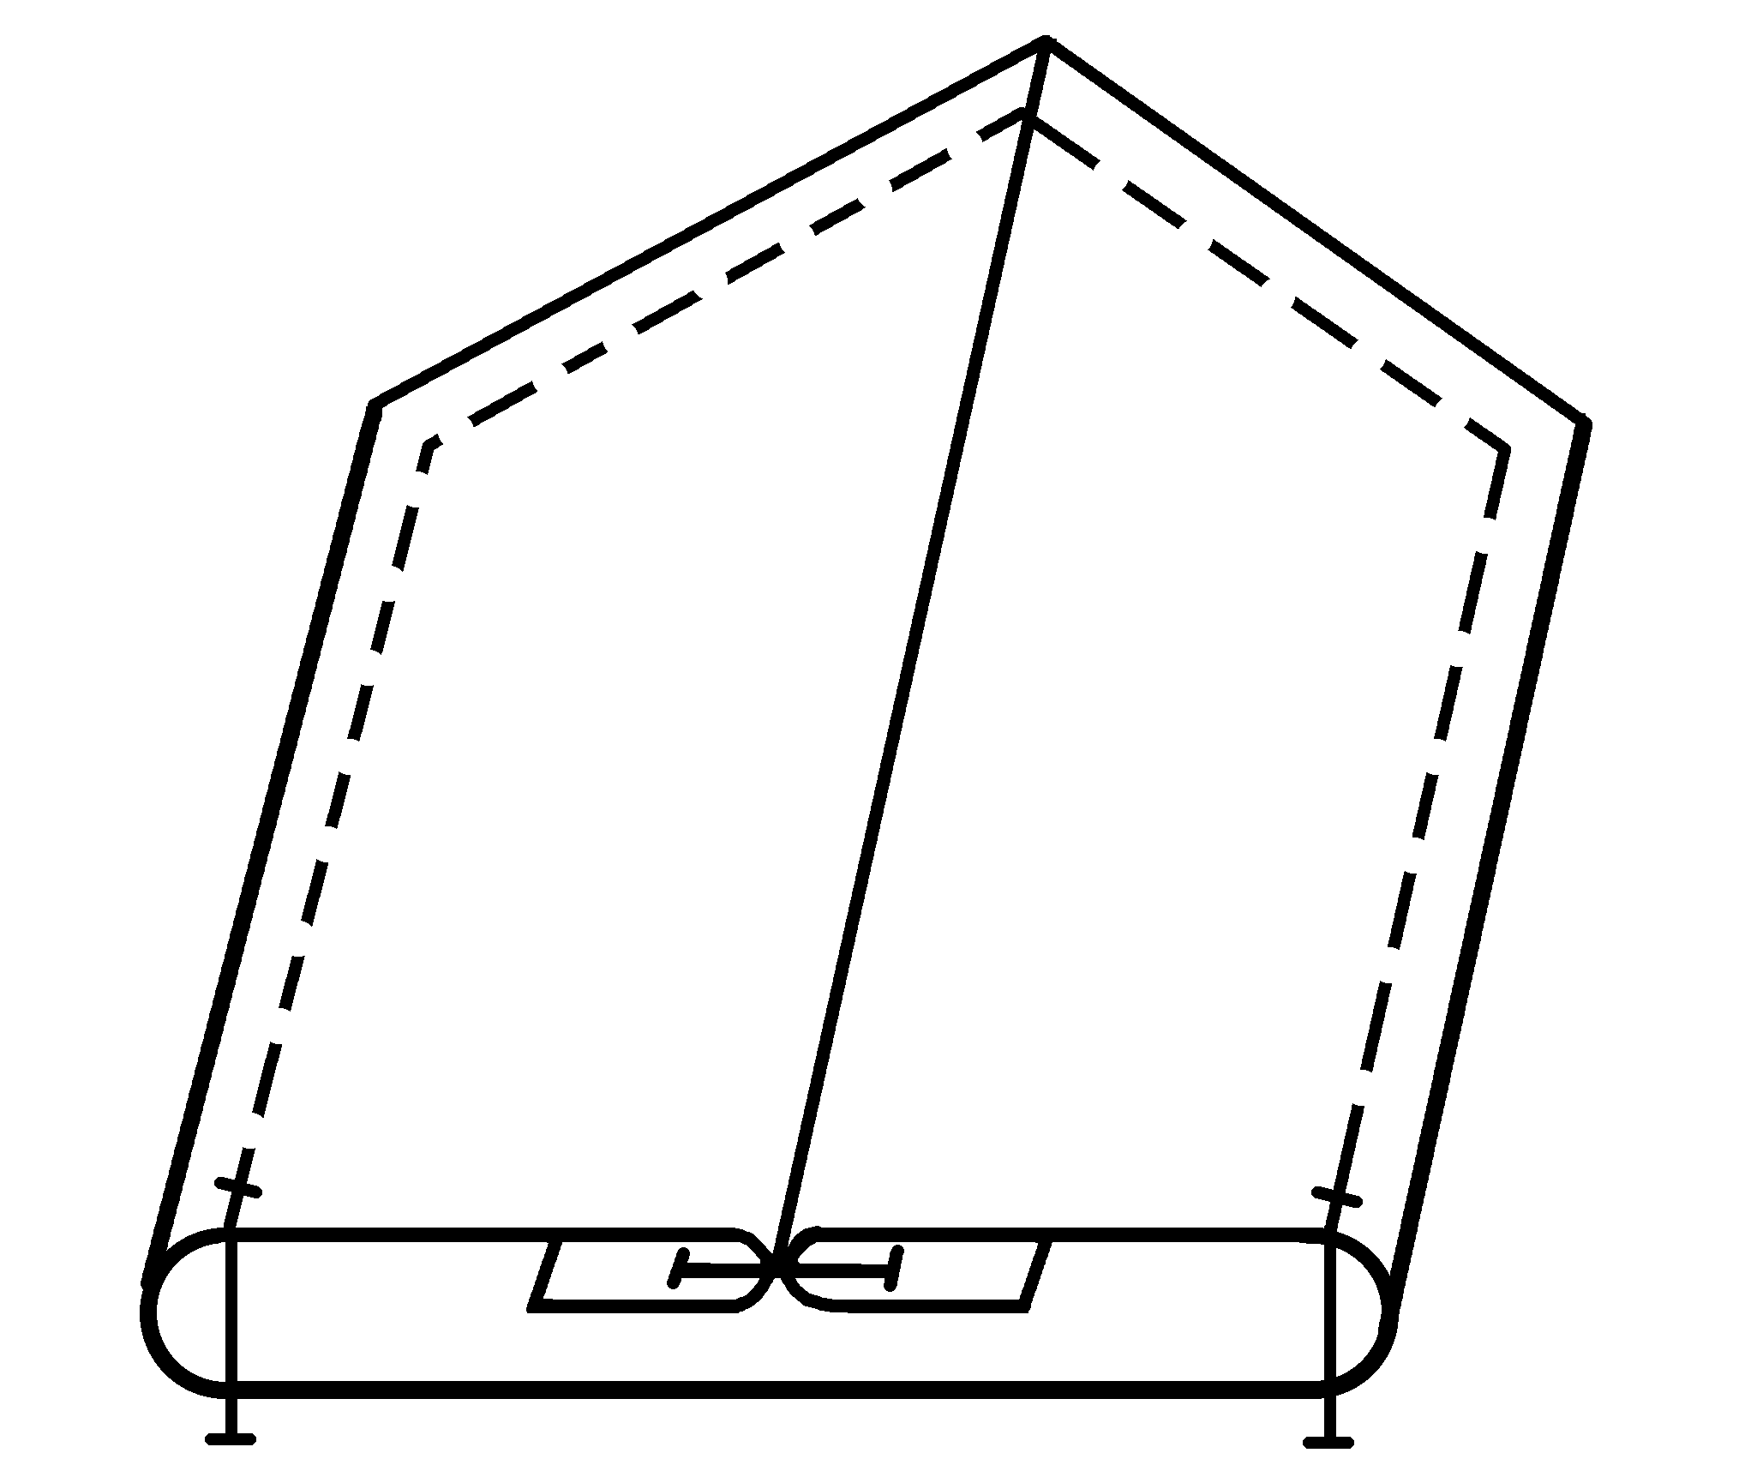 | - _______________________  - ________________________  - ________________________

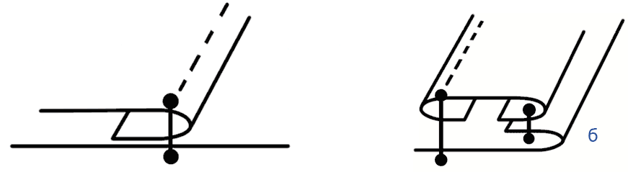
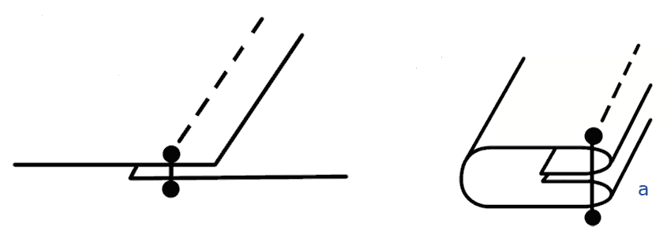
40. Рассмотрите графические изображения швов. Определите вид шва и их название:
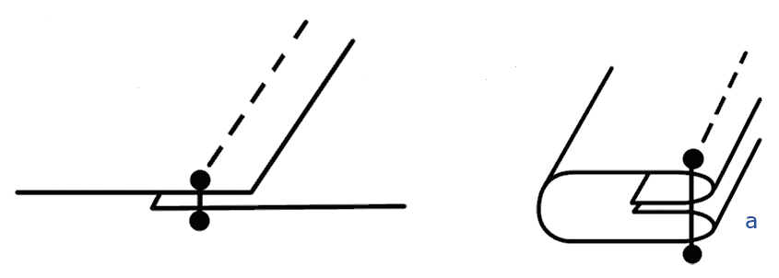

А) Б) В) Г)
А _____________________________ В __________________________
Б _____________________________ Г __________________________

41. По графическим изображениям определите названия швов:

Графическое изображение | Название шва
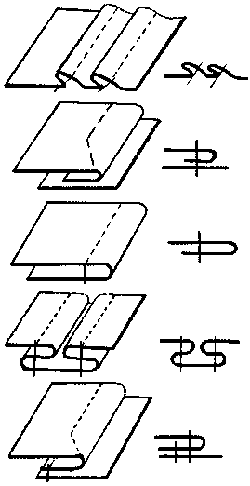 | - _________________________  - __________________________  - ___________________________  - __________________________

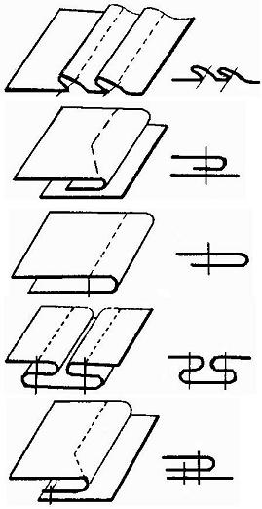
42. Определите группу, к которой относится изображённый на рисунке шов. Дайте его название.
___________________________________

___________________________________

43. Выберите швы для изготовления мешочка для хранения сухих трав, ответ обоснуйте: ____________________________________________________________________________________________________________________________________________________
44. Сопоставьте названия видов, подвидов и разновидностей, графических изображений швов, записав ответ в виде комбинации цифр и букв:
Вид шва | Название шва | Графическое изображение
I. Соединительные  II. Краевые  III. Отделочные | - Стачной с кантом | 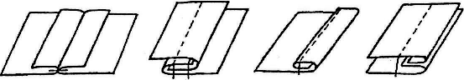  а
I. Соединительные  II. Краевые  III. Отделочные | - Накладной с двумя закрытыми срезами | б
I. Соединительные  II. Краевые  III. Отделочные | - Обтачной в кант | в
I. Соединительные  II. Краевые  III. Отделочные | - Настрочной с открытыми срезом | г
I. Соединительные  II. Краевые  III. Отделочные | - Стачной вразутюжку | д
I. Соединительные  II. Краевые  III. Отделочные | - Обтачной с кантом | 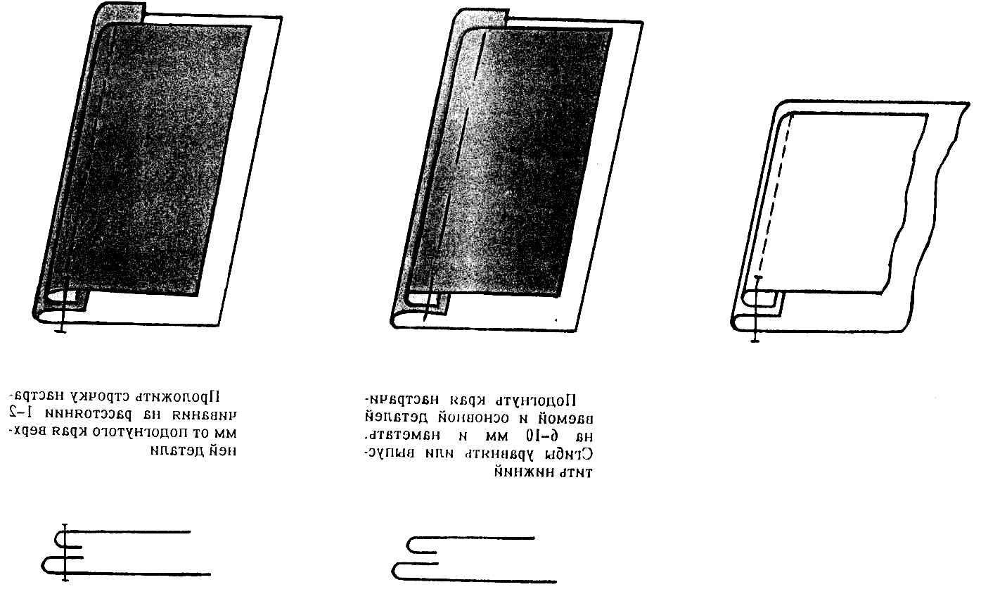  е
I.

II.

III.

45. Укажите, каким швом обработан узел швейного изделия:

Название узла швейного изделия | Условное изображение | Название шва
А. Накладной карман | 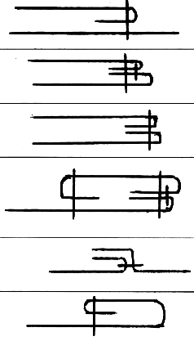 | а
Б. Край борта |  | б
В. Отделочный пояс |  | в
Г. Обтачка – бейка по верхнему срезу накладного кармана |  | г
Д. Плечевые швы |  | д
Е. Низ изделия |  | е
Технология выполнения машинных швов

46. Двумя машинными строчками выполняются швы:
а) запошивочный г) двойной
б) стачной д) вподгибку с открытым срезом
в) настрочной е) окантовочный с закрытыми срезами

47. Одной машинной строчкой выполняются швы
а) запошивочный; в) накладной; г) двойной;
б) стачной; д) вподгибку с закрытым срезом.

48. Вставьте нужное слово. При стачивании двух деталей из тканей разной толщины сверху должна находиться деталь из ______________________ ткани.

49. К группе краевых швов относятся:
а) накладной, настрочной, запошивочный;
б) обтачные, окантовочные, швы вподгибку;
в) вытачные, рельефные, швы с кантом.

50. Сколько машинных строчек необходимо выполнить при изготовлении двойного шва?
А) одну; б) две; в) три; г) четыре.

51. Обтачной шов используется для:
а) обработки верхнего среза юбок, брюк, для обработки клапанов;
б) обработки боковых срезов юбок, брюк, для обработки нижних срезов брюк;
в) обработки шаговых срезов брюк, для обработки вытачек.

52. Настрочные швы выполняются на основе:
а) стачного шва; б) накладного шва; в) двойного шва.

53. Установить соответствие (принадлежность) различных операций ручным или машинным работам:

Швейные работы | Операция
- Ручные работы | а) обметывание б) пришивание  в) окантовывание г) обтачивание  д) подшивание е) заметывание
2. Машинные работы
1- …………….…., 2 - …………………..

54. Перечислите не менее четырех способов обработки срезов деталей, предохраняющих их от осыпания:
________________________________________________________________________________________________________________________________________________________________________________________________________________________________________________________________________________

55. Определите последовательность пошива блузы с кокеткой и карманами:
1. обработка воротника и соединение его с горловиной;
2. обработка кармана и его настрачивание;
3. обработка вытачек (на спинке), боковых и плечевых швах;
4. соединение кокетки с полочкой; 5. обработка борта;
6. втачивание рукава в пройму; 7. обработка низа блузки;
8. обработка застежки на рукавах.

56. С какой целью при обработке горловины или проймы припуск на обработку настрачивают на подкройную обтачку шириной шва 1мм?

57. Определите полное название шва и составьте правильную последовательность действий при выполнении __________________ ________________ шва:
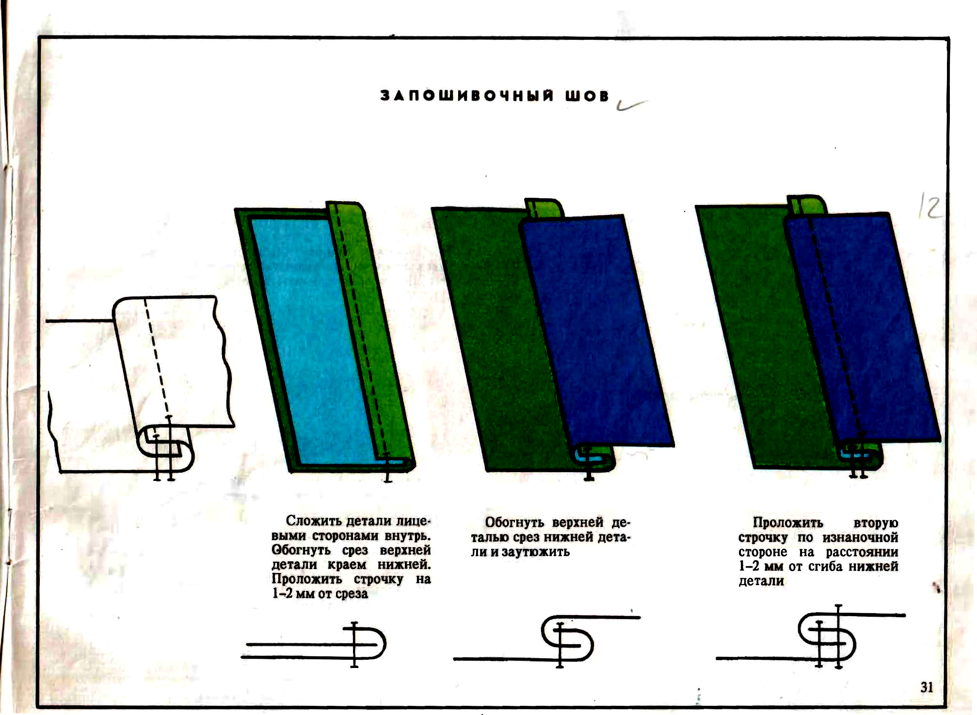
1
2
3
4
5
6

58. Дополните предложение.
____________________________ – постоянное ниточное соединение двух деталей, в результате вывертывания которых срезы остаются внутри.
Приведите пример применения данной операции при пошиве одежды.
__________________________________________________________________

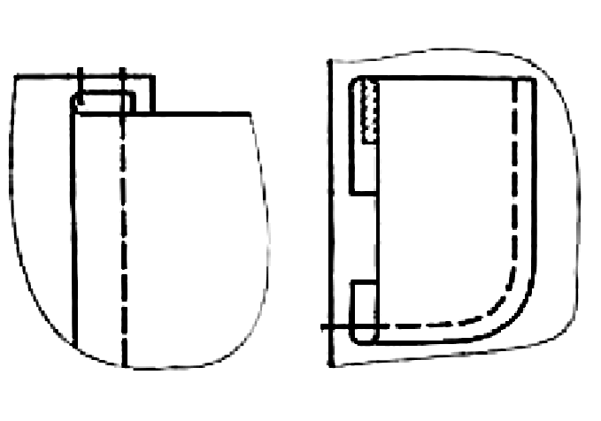
59. Определите по эскизу швейную операцию, название шва и изобразите схему выполнения данного шва:
а) название операции:
____________________________________
б) название шва:
в) схема шва: ___________________
г) примеры применения шва
_____________________________________________________

60. Подпишите названия изображенных швов:
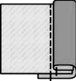
1 ____________ 2 _____________ 3 ______________ 4 _____________
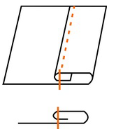
61. Впишите правильные ответы.
Определите по рисунку:
а) вид шва _________________________________________________
б) название шва: _____________________________________________
в) применение при пошиве одежды (не менее 4 примеров) ____________________________________________________________________________________________________________

62. На рисунке показано графическое изображение машинного шва.
Заполните в сточках недостающие данные:
а) вид шва: _________________________________________________
б) название шва: _____________________________________________
в) примеры использования: _________________________________________
_________________________________________________________________

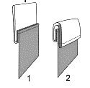
63. Дайте полный ответ на поставленные вопросы. Как называется операция выполнения шва, последовательность которого изображена на рисунке?
________________________________________________
Приведите 5 примеров, где она применяется?
________________________________________________________________________________________________

64. Установите соответствие между видом машинного шва и его условным обозначением:

Вид машинного шва | Условное изображение
1) настрочной шов | А. 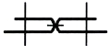
2) накладной шов | Б. 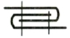
3) расстрочной шов | В. 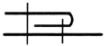
4) запошивочный шов | Г. 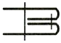
5) двойной | Д. 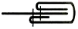
6) окантовочный | Е. 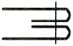

1______, 2______, 3______, 4_____, 5_____, 6_____.

65. Предложите примеры применения широкого запошивочного шва.
________________________________________________________________________________________________________________________________________
Выполните его графическое и условное обозначение.

66. Условные обозначения какой группы соединительных машинных швов представлены в таблице _______________________________________:

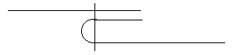 | 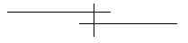 | 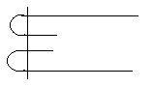

67. В зависимости от возможностей швейной машины для обработки боковых срезов наволочки применяют швы:
а) запошивочный или двойной; в) обтачной или запошивочный;
б) двойной или стачной с обметанными срезами;
г) двойной или накладной; д) запошивочный или стачной.

68. При выполнении какого соединительного шва первой строчкой соединяют детали, сложенные изнаночными сторонами внутрь:
а) «взамок»; б) двойной; в) запошивочный; г) обтачной.

69. Как называются швы, изображенные на рисунке:
а) обтачные; б) настрачные; в) окантовочные; г) отделочные.

70. Заполните схему классификация машинных швов (5 класс):
